Segel och stag anvisning från 65
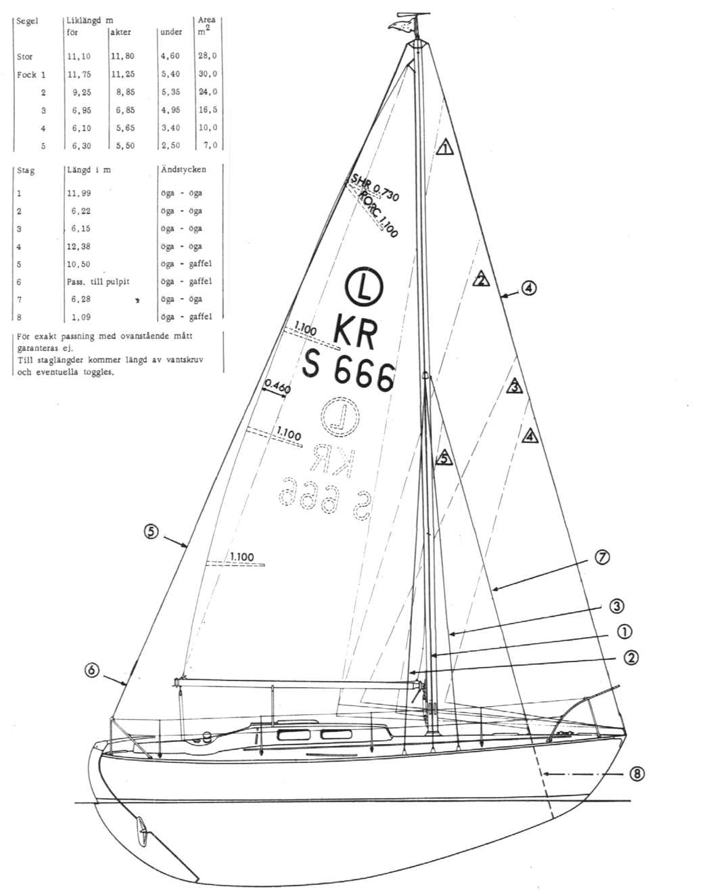

Segel
Storsegel | Terylene 330 g 28 kvm
Fock I | Terylene 250 g 30 kvm
Fock II | Terylene 250 g 24 kvm
Fock III | Terylene 330 g 17 kvm
Fock IV | Terylene 330 g 10 kvm
Fock V | Terylene 330 g 6,75 kvm
Spinnaker | Terylene 50 g ribbstop 70 kvm

